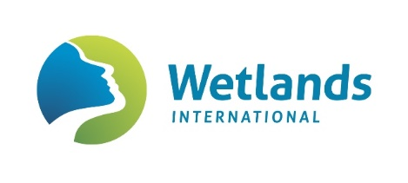
- YouTubeチャンネル情報
チャンネル名
チャンネルURL
チャンネル説明
分野・テーマ |  | フォロワー数
アップロード動画数 |  | 平均視聴回数

- クリエイター情報(代表者)
フリガナ
氏名
連絡先 | (TEL)  (携帯電話)
住所(市町村まで)
Eメール

- 動画コンテンツ企画案
主要内容 | 例)湿地に生息する魚を紹介し、ラムサール条約登録湿地の価値を伝える  例)渡り鳥が越冬している湿地を紹介し、湿地の保全活動に関わっている地域住民の話を聞く
動画制作期間 | 撮影期間：例)２０２２年２月●●日～●●日(●●日間）  編集期間：例)２０２２年3月●●日～●●日(●●日間）
撮影ロケーション | 例)出水平野（鹿児島県出水市)  例)ラムサール条約登録湿地：釧路湿原(北海道釧路市）
動画のタイトル(案) | (自由形式）
動画再生時間 | 例) ７～８分/編、総３編
全体のストーリーボード及びタイムテーブル | (自由形式。但し、主要内容が把握できるように作成すること。最大３ページまで）  １編：～タイトル～ (７分)  ・00：00～00：15 イントロ  ・00：15～01：30 湿地とは(湿地の定義とラムサール条約紹介)  ・01：30～02：30 サイトの紹介(歩く/ドローン)
※記入いただいた情報は本企画でのみ使用します。

